主商品利润有限，怎样通过客户真正需要的附加商品提升整单收益｜云上订货系统
标准化主商品容易被比价，采购成本和客户成交价之间只剩很薄的差额。老板希望让每笔订单多赚一些，销售就推荐高毛利配件，客户却觉得自己被强行搭售；若配件不适配、送货后退回，订单账面毛利甚至会变成亏损。真正可持续的提升方式，是先弄清主品低毛利的原因，再围绕客户要完成的工作，提示确实需要的附加商品，让客户一次买齐，企业一次交付，最后按整单净贡献而非配件标称毛利率来验收。
下文以批发商供应工程客户的排水管材为例。示例金额只用于解释方法，不是云上订货系统中的实际报价，也不代表具体施工适配结论。商品负责人仍要按客户图纸、规格和厂商资料确认材料能否配用。系统承担的是把真实商品、客户价格、商城或代客订单、出库、退货和毛利记录连接起来，使经营判断可以追到每笔交易。

主品低毛利，先区分是价格、采购还是履约问题
同一根管材毛利低，可能因为标准规格市场价格透明，也可能因为采购成本涨了而客户协议价没变；还有一种情况是账面每单有毛利，但客户频繁小单、企业多次送货和补送，利润被服务成本吃掉。先按商品规格、客户、区域和期间查销售额、退货与成交价格，再核供方采购价、客户指定价、促销价和真实配送次数。如果采购成本录错或客户价过期，第一步是修正资料，不能用附加品掩盖主品持续亏损。
PC管理端的商品销售报表可以按客户、区域、商品等范围观察订单数、数量和销售额，帮助找到高销量、低贡献的主品与客户群。报表展示的是销售事实，不能直接回答“客户还应该买什么”。随后抽几笔订单和售后记录，看同一客户是否隔天补买弯头、因缺配件追加配送，或买错口径产生退货。这些证据比“哪个配件毛利率高”更有价值。
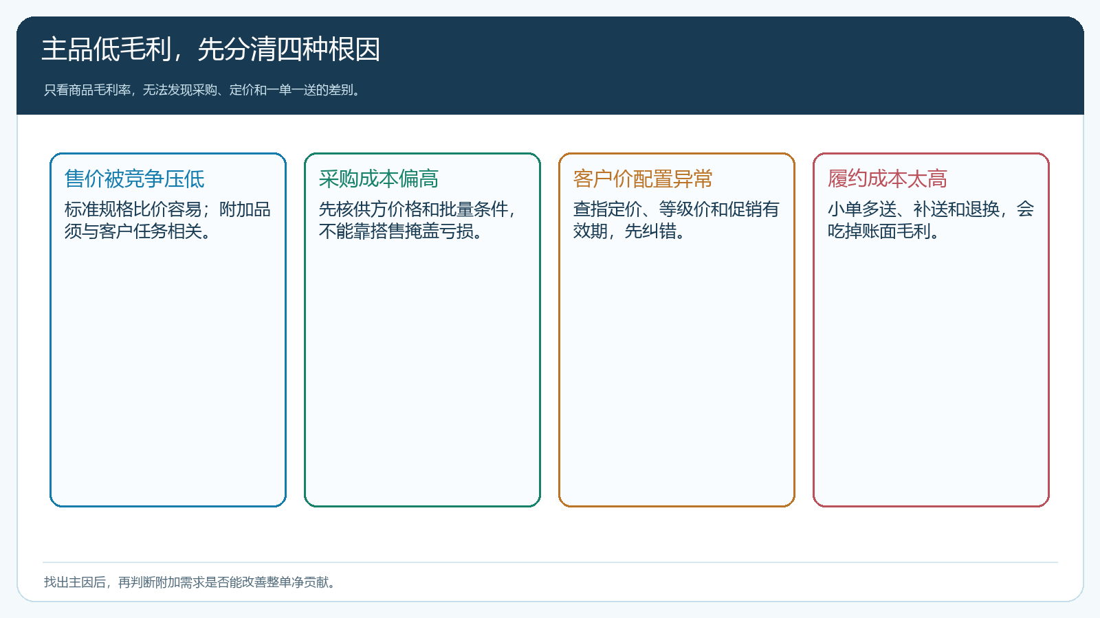
图1：先找主品利润被压缩的原因，再决定附加商品是否有助于整单经营。
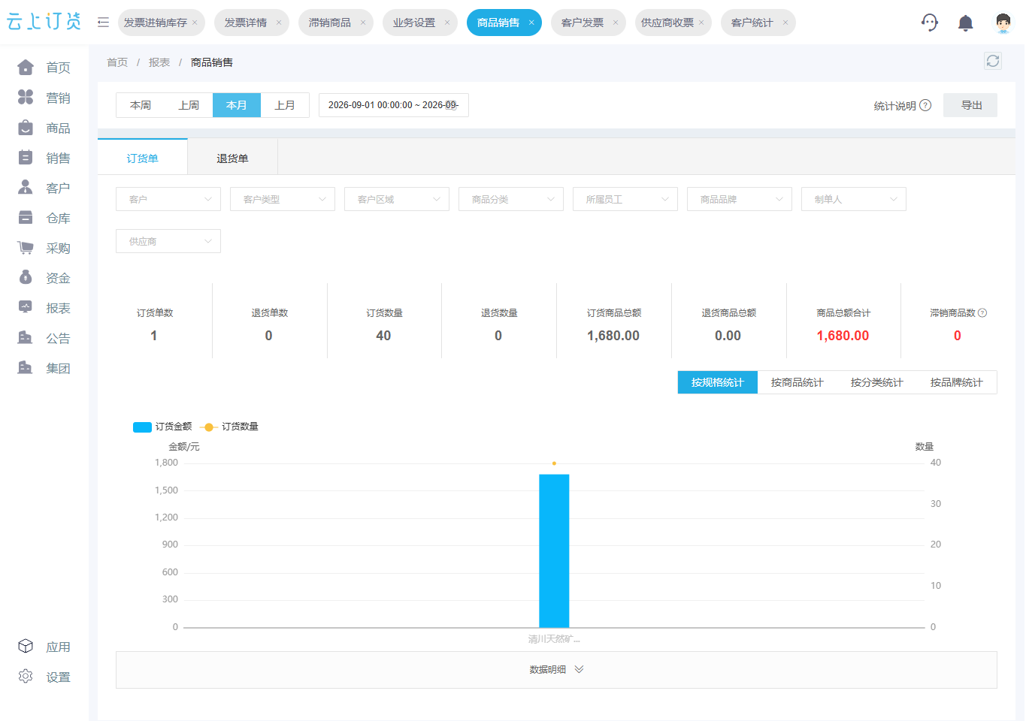
图2：商品销售报表可筛出需要进一步查订单明细与售后的主品，不能单凭销售额推断净利。

把客户的安装任务拆成主品、必需件和可选品
客户说“要十根110毫米排水管”，并不表示企业可以自动推十只任意弯头。销售要核使用位置、连接方式、转角数量和现场已有库存。弯头、三通是否需要以及需要几个，由客户施工清单和商品适配资料决定；胶黏材料是否适用，还要核材料、工艺、保质期和客户现有工具。主品与附加品都指向具体SKU、规格和销售单位，不能只写“配件一套”。若客户已经有可用配件，尊重其只买主品的决定。
可以把商品关系分为三层：缺少就无法完成本次任务的必需配套，能提高效率但可以不买的可选项，以及仅因为利润高而被推荐的无关品。前两层要分别解释用途、数量和价格；第三层不进入这笔任务的建议清单。工业品和器械行业尤其不能用历史共购代替技术适配，发生型号改版后由商品负责人重核。这样做既能减少客户二次采购，也能降低企业错配退货和再次配送。
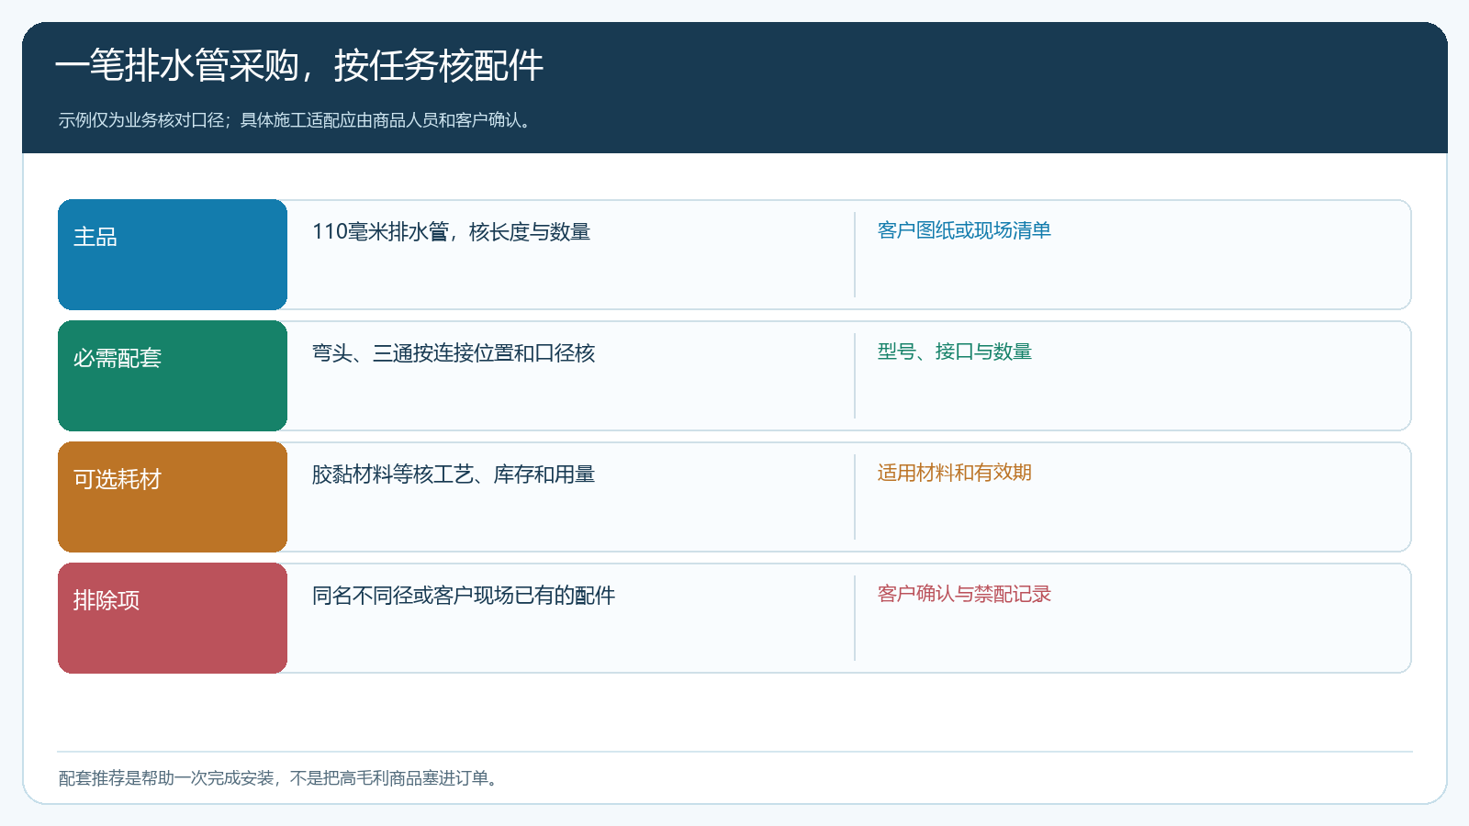
图3：每项附加品都应有使用位置、适配规格和客户确认依据；图中仅说明业务核对口径。

推荐数量跟着项目和库存走，不跟着毛利率走
工程客户一次买管材十根，所需弯头数量取决于现场线路，不是“每根管材默认配一个”。对经常补货的客户，看历史订单中主品与配件的采购间隔、常见退货和本次现场库存；新客户询问作业清单和预计安装时间。若尚无图纸或数量不确定，可以先给客户一份待核清单，不应把猜测数量直接加入应付订单。规格以箱、包和单件并存时，订单要明确最小销售单位，避免客户以为买十只，实际收到十包。
附加品的供应条件也影响推荐。主品有现货、配件需三天到仓时，客户若急于开工，组合的“少一次采购”价值可能不存在。先核可用库存、真实到货时间和客户可接受交期，再决定一起交付、分批交付还是暂不推荐。业务员代客开单与手机商城自主下单应使用同一商品档案、客户价格和可售规则，不应一个入口推荐可买，另一个入口却因规格或客户范围不符而下不了单。

客户看到的订单，要能逐项决定和逐项退换
对于确实适配、数量稳定的标准配套，可考虑套餐；数量因项目变化的，按关联推荐逐项选择更稳。无论采用哪种展示方式，确认页必须显示主品和每一项配件的实际SKU、规格、数量、成交价、优惠、运费和总应付。业务员不能在沟通中说“整套都含”，系统订单只录主品，剩余金额写成无明细的附加费。这样仓库不知道拣什么，客户也没有逐项确认依据。
若有组合优惠，要写清客户删掉配件后如何重新计算。对必需配套，客户说不要时先确认其现场已有兼容件，再记录客户决定；对可选品，客户随时可删，不应用“不买配件主品就不能卖”的话术施压。仓库按原单明细拣配，供方短送或分批出库也逐项记录。订单做得完整，不是把多个商品合成一个不能拆解的营销名词，而是让成交、履约和售后都沿同一份明细运行。

算整单净贡献，识别看似赚钱的附加品
假设一批主品成交100元、成本92元，毛利8元；客户按现场清单确认需要的弯头成交18元、成本9元，毛利9元；合适的胶材成交15元、成本8元，毛利7元。若为组合让利4元，新增拣配包装3元，这笔整单净贡献为8＋9＋7－4－3＝17元，高于只卖主品的8元。但若错配导致额外补送和退货成本超过9元，组合反而不如原单。这个例子说明，附加毛利只有在客户确实需要、适配正确且交付稳定时才能留下来。
PC管理端销售毛利报表可按订单、商品和客户核收入、销售成本与退货成本，但要先确认成本完整。现有示例画面中销售成本为零、毛利率显示百分之百，因此不能把它当成“某附加商品高利润”的证据；必须补齐成本、核单据状态，再加上报表之外的拣配、运费和客服售后支出。促销券、人工改价或套餐让利也要按订单拆出来，不要把全部差额错误归到主品或配件。
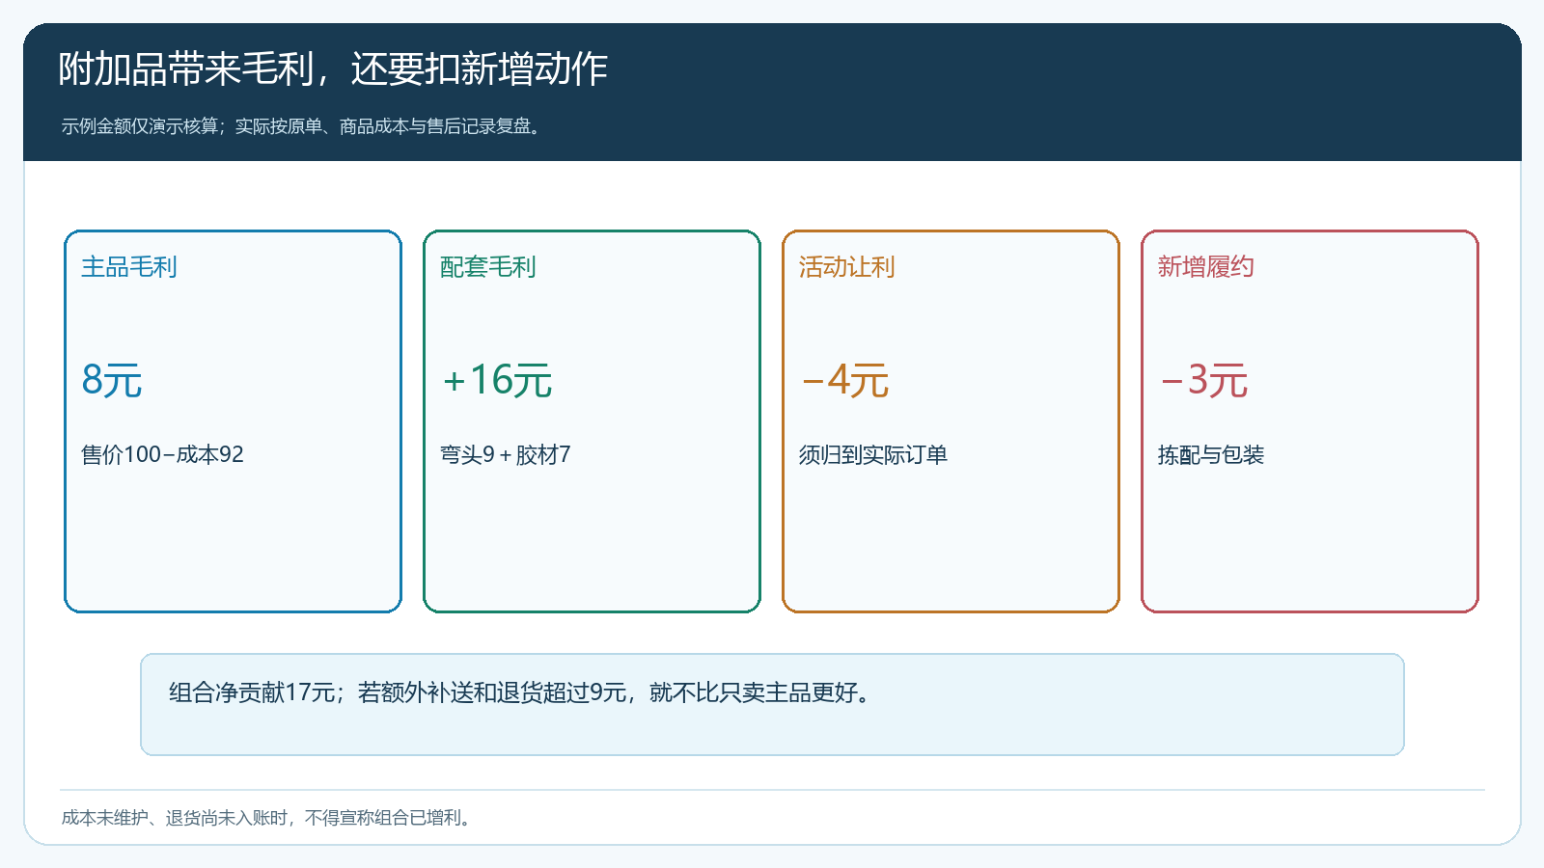
图4：示例组合净贡献17元；额外补送、退换若超过9元，就失去相对只卖主品的优势。
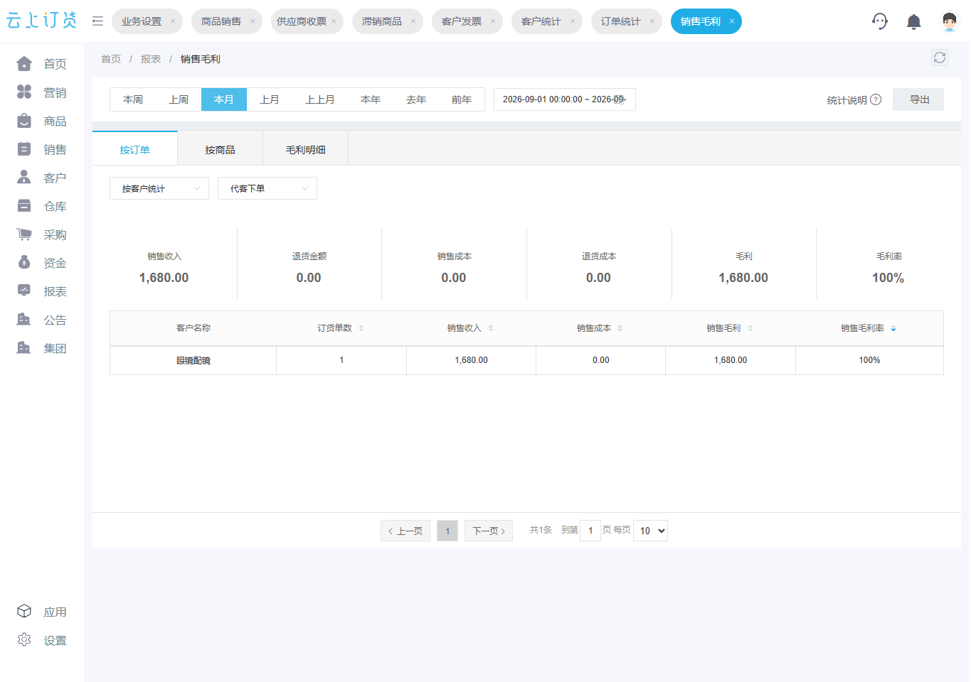
图5：示例报表的百分之百毛利率源自成本为零，不能据此评价真实组合收益。

退货要反查适配、数量与交付责任
客户退回弯头，应区分三种原因：型号根本不适配，商品关系或销售核对出了错；数量买多，推荐算法或话术没有考虑现场需求；原单规格正确但仓库发错，则是交付问题。对应整改不同，不能把所有退货都记成客户“临时反悔”。部分退货沿原订单核原成交价、组合优惠和已发数量，不能拿零售标价直接退款，也不能因为退一项就把整单状态改成未交付。
若某型号反复发生错配，暂停该配件的自动推荐，商品负责人核资料后再恢复；若因多推而退，调整建议数量，不再默认按整箱加购。售后要记录补送、退货运费和客户停工等后果，以便财务复核净贡献。客户一次买齐但三次补送，说明组合并没有真正提高客户体验。
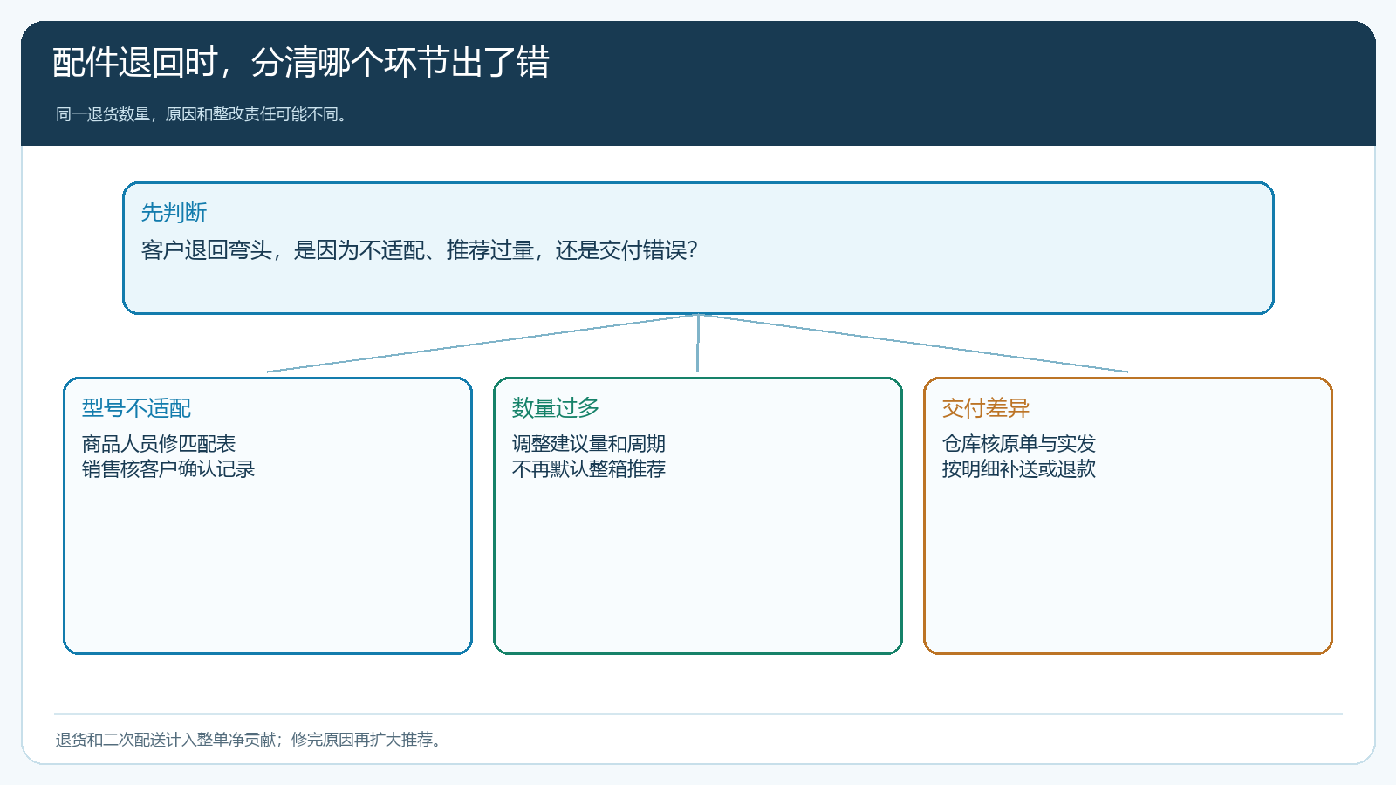
图6：退货原因决定整改责任，相关费用回到原订单的净贡献复盘。

接受率、净贡献和复购一起决定是否继续推荐
只看附加品接受率会诱导销售强推；只看毛利率会忽略退换和交付。试点至少同时看主品订单中配套随单率、实际整单净贡献、错配与退货、客户下次正常补货以及配件库存周转。客户接受率低但购买者几乎不退货、复购稳定，说明组合可能只适合某类客户，应收窄可见范围；接受率高但售后和配件库存也高，说明规则或激励出了问题，不能简单扩区。
销售奖金也不宜只按附加品金额发放，否则越高价、越多件越有利，客户实际使用与企业售后被忽略。可以把退货调整期后的净贡献、真实复购和客户反馈纳入复盘。商品负责人定适配，销售讲用途，仓库守交付，财务核成本，老板再决定是否把这类组合放到更多客户商城页面。各岗位都围绕同一笔订单交接，不需要再写一套与主题无关的通用流程。

先用五十笔主品订单验证，而不是全店铺开
选一个销量大、毛利薄且客户常补买配件的主品，抽五十笔正常订单。商品人员先从售后记录识别最常漏配和错配的SKU，写明适配依据；销售找十位典型客户核是否现场已有配件、项目节奏与接受价格；采购与仓库核这几项是否能按同一交期供给。第一轮只开放一小组已核准客户，记录哪些人主动加购、哪些人拒绝及原因，货送到后继续看退货、补送和客户下次采购。
复盘结果若是主品销售额基本不变，组合客户每单净贡献提高，客户减少二次下单且错配退货没有增加，就可以逐步扩大；若新增利润主要来自暂时抬高价格、配件积压或补送成本未入账，应回到商品关系和履约条件重新设计。真正的目标不是让每个客户都买更多，而是帮助需要配套的客户一次买对、让企业每笔订单留下可持续的收益。

